我是如何用一篇文章给youtube频道引流100万次观看量的

为什么上传到youtube的视频没人气，没人观看，也没有订阅？
和大家分享一下，我是如何给免费视频引流的，让更多人观看的，并且快速开通收益的。
看一下我的频道：https://www.youtube.com/channel/UCVcLXmRcoBThv4vhVETjozA/about（对你有帮助订阅一下）

在网上引流的方式有很多，但是真正真人观看很少。
前期想让一个频道火起来真的很难，youtube已经过了草莽时代，现在只有真正能把视频做增加YouTube观看次数：ythunder.com

的非常好的人才能火起来。
大部分人做youtuber都是为了收益，但是自从调整规则以后（观看时间4000小时及1000订阅），很多新手都被拒之门外。很多时候明明自己很用心裁剪的视频也没人观看，去很多社交网站分享自己的视频，去求别人给自己评论 订阅、留言，也只有几十人的观看量。
但没有巨大的观看量，没有youtube推荐认可，也就没有订阅，分享和评论。
所以你也开通不了收益。你也火不起来。
我也去尝试各种方式去做youtube推广，但是效果甚微。

下面进入主题
这是我发现的一个真人观看的流量网站（竟然是免费的）有台电脑能联网即可
从此我再也不担心没人观看我的视频了。
这是一个观看量、订阅、评论、点赞的交换平台。
注册竟然就送500次的观看量。
这是一个真人真IP，每天都有5万多人在线观看视频，不用担心被规则定义为虚假观看。
该如何操作，请往下看。
是自动观看视频、订阅赚取积分，再拿积分交换被人浏览你的视频（各种网站都可）
先注册这个网站的账户（备注要接收邮箱验证码）
尽量把网址保存书签收藏，以防丢失找不到。
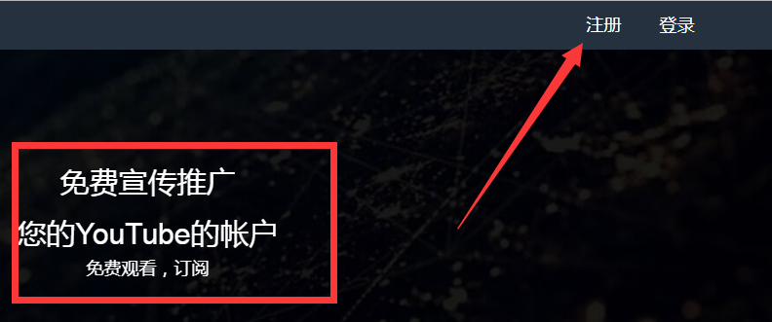
注册以后，邮箱复制验证码
打开网站就是任务管理面板（新用户赠送500积分）就是500次视频浏览量。
左上方的播放视频按钮点下后会跳出一个新的视窗。
然后按+号 开始任务，最多只能打开三个任务，就可以赚取积分了。
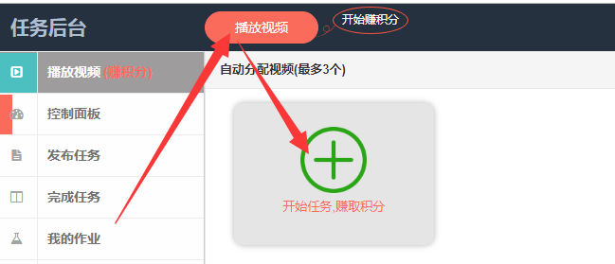
按下开启任务后，浏览器就会跳出一个新的页面。
这个页面是别人的YOUTUBE影片，这表示您成功了。
这几个新窗口别动，因为这时候您正再赚取积分。
很多时候总是自己的积分不够用，下面有方法叫你赚积分。
然后我要教你如何用赚取的积分，来换取别人观看你的视频观看量。
注册
然后跟着箭头操作。
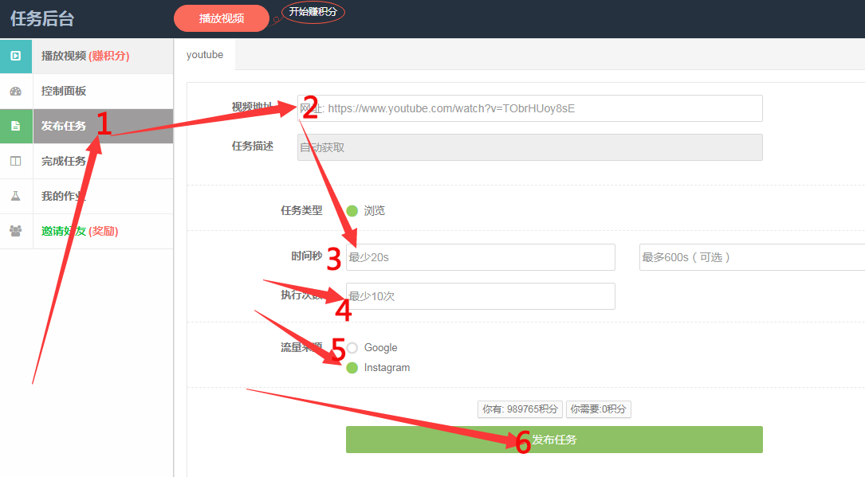
首先点击发布任务
接着在2的输入框粘贴你的视频网址
在3的位置输入你的视频时间，换算成秒（建议超过视频的70%时间）
在4的位置选择播放次数
在5的位置选择播放来源（这个做的比较真实，规则判断为从其他网站推广连接）
上面操作都没有问题那么6就是发布任务了。

你要是上面都成功操作，就证明你会使用这个网站的基本功能，也是最重要的功能了。
接下来只要每天用电脑打开网页，让浏览器赚取积分，自己就可以去做自己的事情。（更多赚取积分的方式往下看）
这也是这个网站为何如此强大的原因。
很简单吧，现在马上去注册使用，让您的频道慢慢成长吧！
注册YThunder
看看我是如何利用邀请好友推荐，赚取源源不断积分。
你以为我是这样无限赚取积分的吗，你错了，看看我的骚操作。
首先我发现这个网站最强大的地方。
邀请一个好友送5000积分，并且好友观看视频赚取的积分竟然分给我10%奖励
于是我在博客发布推荐文章，并且在facebook，twitter，各种社群，部落格，小组留言，很多的朋友就通过我的邀请连接注册了。
他们注册以后我就得到了5000积分，但是这个积分我不在乎。
我在乎的是通过推荐进来的人，他们完成任务赚取积分，我就会得到10%贡献。
给大家看看我的成绩。
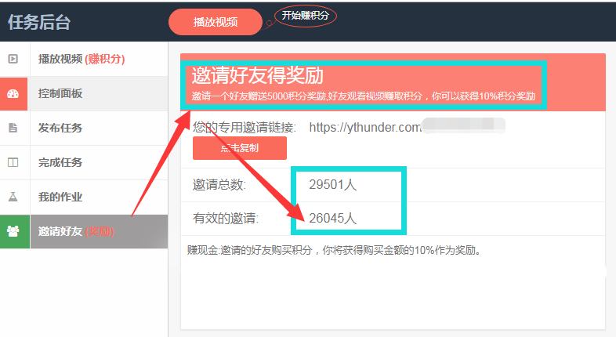
看看然后再算一下啊。
每个人1个小时赚100积分你就能得到10积分
那么看看我邀请的人吧26045人就算15000人在线（还在增长中）
100*10%=10
15000*10=150000（积分）
每个小时就能给我分成15万积分，2个小时呢？3个小时呢？
我得到了源源不断的积分，我就有源源不断的视频流量，我就可以一直发布任务。
所以我的频道流量一直在增加，我也赚到钱了。
做到这些真的不难，facebook有太多youtuber的小组了，多加一些小组进去，用邀请链接，你也会有人给你赚积分了。
博客部落格，twitter，最重要的是比直接推广自己的视频连接要好太多了。
一篇文章功效真的是那么大。你也试试吧。
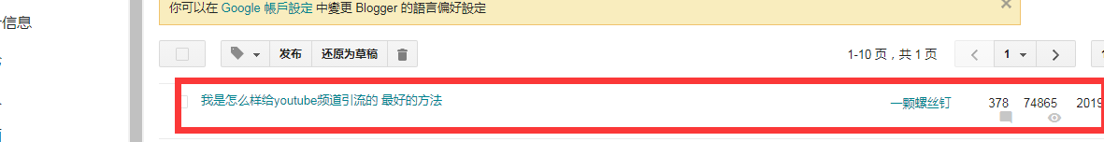
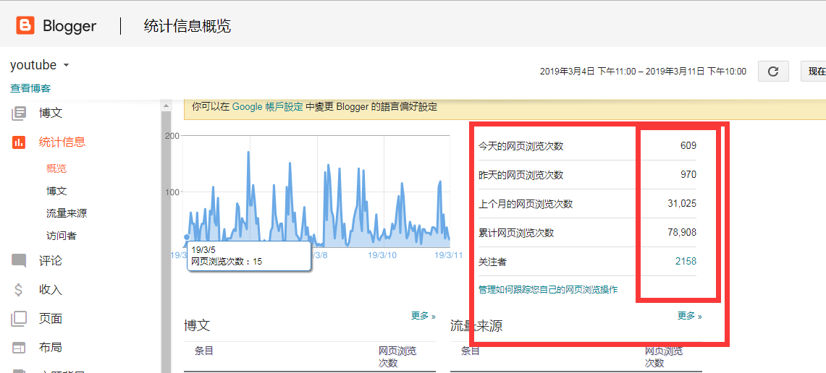

当你以为我还在用这个网站赚积分的时候，其实我已经开始赚钱了。
相信细心的朋友已经发现一个问题了，看这张图。
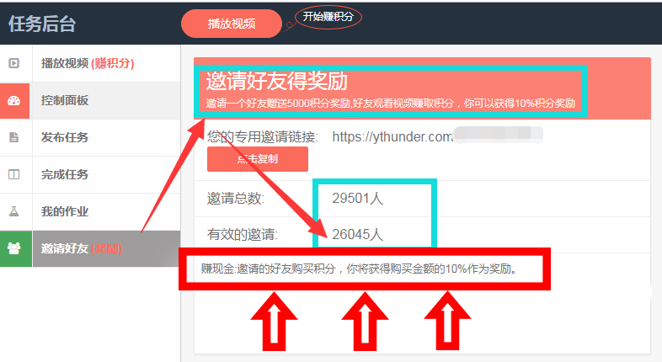
看到了吗？
赚现金：邀请的好友购买积分，你将获得购买金额的10%作为奖励。
这是什么，这是你在youtube开通收益以后第二个赚钱的方法。
但是，这个功能好像要达固定的邀请人数才会开通，不过我是开始赚钱了。哈哈哈哈
看看我赚了多少钱。
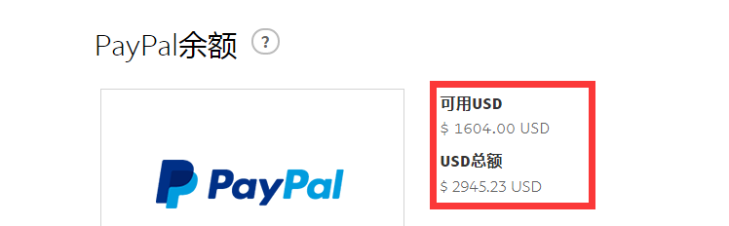
这是我的方法，希望能给你带来真正的启发，你也可以按照我的方法来做。
增加YouTube观看次数：ythunder.com

